Rīgā | 10.08.2026. | Nr. | 3.1.1 / 12966

Iepirkuma LVC 2026/69/KF
ieinteresētajiem piegādātājiem

Par iepirkuma LVC 2026/69/KF nolikumu
Jautājums
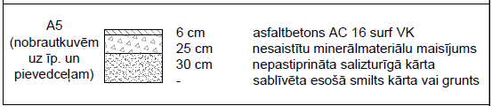
Iepazīstoties ar projekta dokumentāciju, secināms, ka, projekta rasējumos (piemēram, rasējums CD-5 ¼ (skat. attēlu)
norādīts, ka segas konstrukcijas tips A5 izbūvējams nobrauktuvēs uz īpašumiem un pievedceļam, turklāt, tas ir vienīgais segas konstrukcijas tips ar asfaltbetonu AC16 surf VK. Savukārt, specifikāciju sarakstā “Autoceļa (vai ielas) izbūves saraksts” (skat. attēlu zemāk) redzams, ka minētais asfaltbetons izbūvējams arī a/c P98 posmā, Ziemeļu un Dienvidu rotācijas aplī ar pieejām, turklāt, šīs asfaltbetona markas apjomi aizdomīgi precīzi sakrīt ar asfaltbetona AC11 surf apjomiem norādītajās vietās.
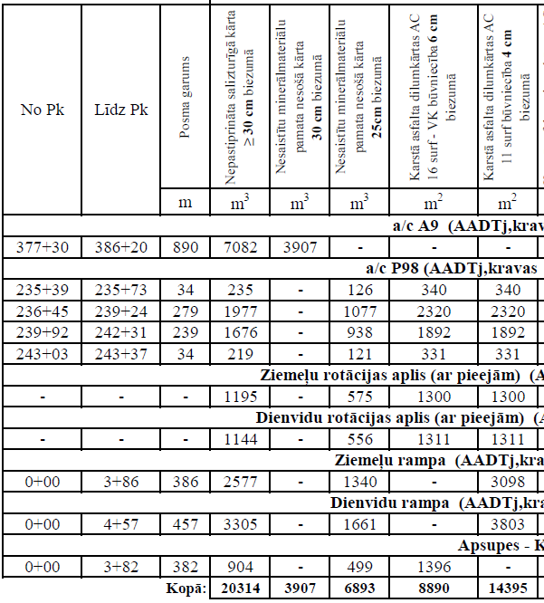

Lūdzam precizēt rasējumu ar marku CD-2 apzīmējumus, specifikāciju sarakstu “Autoceļa (vai ielas) izbūves saraksts” un darbu daudzumu sarakstu.
Atbilde uz jautājumu
Skatīt iepirkuma LVC 2026/69/KF nolikuma grozījumus Nr.2, kas publicēti Elektronisko iepirkumu sistēmas e-konkursu apakšsistēmā https://www.eis.gov.lv/EKEIS/Supplier/Organizer/557 pie iepirkuma LVC 2026/69/KF aktuālajiem dokumentiem.

Iepirkuma komisijas priekšsēdētājs |  | G. Alberiņš

Dokuments ir parakstīts ar drošu elektronisko parakstu un satur laika zīmogu.

Vasaraudze 67028134,
Laura.Vasaraudze@lvceli.lv

